作业收集子系统其一

作业收集组、作业收集项与作业实体类
教师用户可以发起作业收集，发起作业收集的方式是创建作业收集组。一个作业收集组对象对应数据库中相应数据表中的一行。作业收集组包含作业收集组的发起人（多对一）和参与方（多对多）信息。作业收集组的属性包括唯一id、名称和分享码。一个作业收集组可以包含若干个作业收集项。
作业收集组对象中封装了生成全局唯一的分享码和添加学生用户到参与方列表的方法。

/**
* 作业收集组
*/
@Entity()
@Unique(["shareCode"])
export class CollectionGroup {
@PrimaryGeneratedColumn("uuid")
id: string;

/**
* 作业收集发起方
*/
@ManyToOne(() => User, user => user.organizedCollectionGroup)
organizer?: User;

/**
* 作业收集参与方
*/
@ManyToMany(() => User, user => user.attendedCollectionGroup)
@JoinTable()
attendants: User[];

/**
* 作业收集组的名称
*/
@Column({
nullable: true
})
name?: string

/**
* 分享码
*
* 目前还没有实现这个功能。
*/
@Column({
nullable: true
})
shareCode?: string

/**
* 作业收集组中的作业收集项
*/
@OneToMany(() => CollectionItem, item => item.group)
items: CollectionItem[];

/**
* 生成全局唯一的分享码并持久化到数据库中。
*/
public async generateShareCode(): Promise<CollectionGroup> {
const db = getManager();

while (!this.shareCode) {
const shareCode = randomString({ length: 4, readable: true });
try {
this.shareCode = shareCode;
await db.save(this);
} catch {
this.shareCode = null;
}
}

return this;
}

/**
* 向作业收集组中添加作业收集项。
*/
public async addCollectionItem(name: string, requirement?: string, deadline?: Date): Promise<CollectionItem> {
const db = getManager();

let item = new CollectionItem();
item.group = this;
item.name = name;
item.requirement = requirement;
item.deadline = deadline;

item = await db.save(item);
return item;
}

/**
* 将用户添加为参与方。
* @param user 待添加为参与方的用户
*/
public async addAttendant(user: User): Promise<void> {
const db = getManager();

if (!this.attendants) {
this.attendants = (await db.findOne(CollectionGroup, this.id, { relations: ["attendants"] })).attendants;
}
this.attendants.push(user);

await db.save(this);
}

一个作业收集项的属性包括作业收集项的唯一id、作业收集项的名称、作业要求和截止日期。一个作业收集项中包含若干个学生用户上传的作业。

/**
* 作业收集项
*/
@Entity()
export class CollectionItem {
@PrimaryGeneratedColumn("uuid")
id: string;

/**
* 所属的作业收集组
*/
@ManyToOne(() => CollectionGroup, group => group.items)
group: CollectionGroup

/**
* 作业收集项的名称
*/
@Column({
nullable: true
})
name: string

/**
* 作业要求
*/
@Column({
nullable: true
})
requirement: string;

@Column({
nullable: true
})
deadline: Date

/**
* 作业收集项下的作业
*/
@OneToMany(() => Product, product => product.item)
products: Product[];

作业包含提交者的id、提交的文件的哈希值和提交者设置的本次作业是否公开信息。作业还包含教师对本次作业的评分和评论信息。

/**
* 作业
*/
@Entity()
export class Product {
@PrimaryGeneratedColumn("uuid")
id: string

/**
* 作业提交方
*/
@ManyToOne(() => User)
committer: User

/**
* 所属的作业收集项
*/
@ManyToOne(() => CollectionItem)
item: CollectionItem

/**
* 作业是否公开
*/
@Column()
isPublic?: boolean = false

/**
* 作业文件哈希
*/
@Column({
nullable: true
})
fileHash?: string = ""

/**
* 作业评分
*/
@Column({
nullable: true
})
rating?: number

/**
* 作业评论
*/
@OneToMany(() => ProductComment, comment => comment.product)
comments: ProductComment[];

/**
* 通过作业id获取作业。
* @param id 作业id
*/
public static async getProductById(id: string): Promise<Product | null> {
const db = getManager();
const product = await db.findOne(Product, id, { relations: ["item", "committer", "comments"] });
return product;
}

对这些实体类进行单元测试：
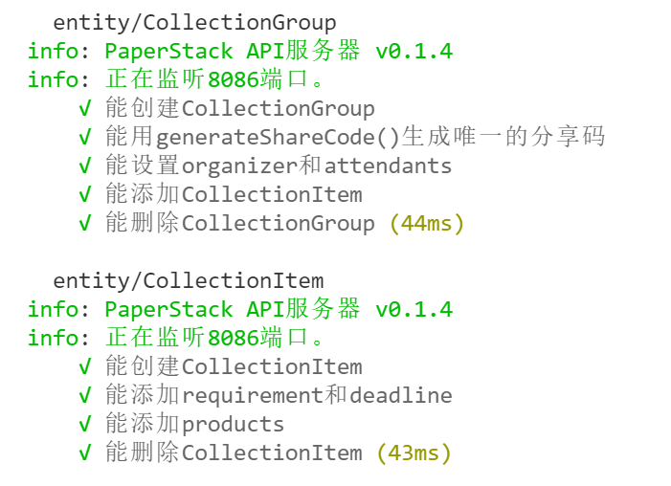
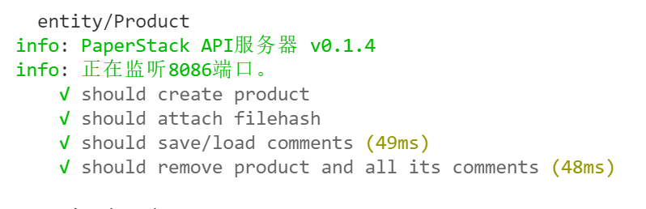

作业收集组管理器
作业收集组管理器封装了诸如新建作业收集组、新建作业收集项、根据id获取作业收集组和作业收集项的常用操作。

/**
* 作业收集子系统：作业收集组管理器
*/
export class CollectionGroupManager {
private static db: EntityManager;

/**
* 创建新的作业收集组。
* @param name 作业收集组的名称
*/
public static async newCollectionGroup(teacher: User, name: string): Promise<CollectionGroup> {
let group = new CollectionGroup();
group.organizer = teacher;
group.name = name;
group = await this.db.save(group);
group = await group.generateShareCode();
return group;
}

/**
* 列出全部作业收集组。
*/
public static async listCollectionGroups(): Promise<CollectionGroup[]> {
const groups = await this.db.find(CollectionGroup, { relations: ["organizer", "attendants"] });
return groups;
}

/**
* 获取对应id的作业收集组。
* @param id 作业收集组的id
*/
public static async getCollectionGroupById(id: string): Promise<CollectionGroup> {
const group = await this.db.findOne(CollectionGroup, id, { relations: ["organizer", "attendants", "items"] });
return group;
}

/**
* 获取对应id的作业收集项。
* @param id 作业收集项的id
*/
public static async getCollectionItemById(id: string): Promise<CollectionItem> {
const item = await this.db.findOne(CollectionItem, id, { relations: ["group", "products"] });
return item;
}
}

新增作业收集组路由
新增作业收集组路由负责处理教师用户创建新的作业收集组的请求，该路由直接使用作业收集组管理器中的创建作业收集组方法。由于作业收集组使用id作为主键，因此允许同名的作业收集组存在。
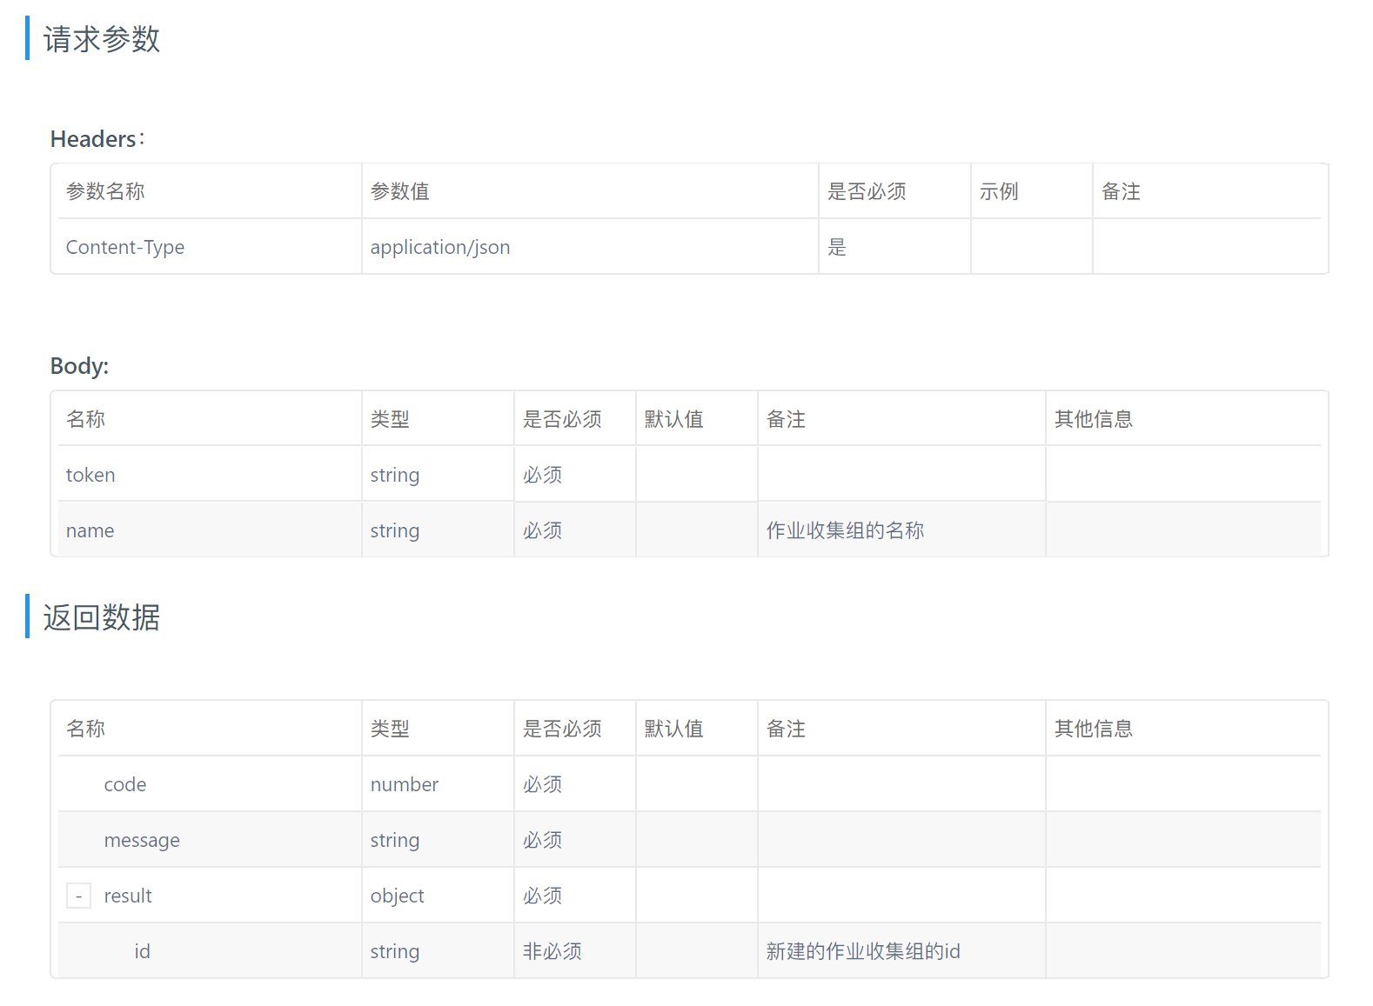

/**
* 作业收集子系统：添加作业收集组路由
*/
export class AddGroupRouter extends Router {
private name: string

verifyRequestArgument(): void {
super.verifyRequestArgument();
this.name = this.normalizeString(this.req.body.name);
}

async process(): Promise<RouterResponse> {
if (!this.user) {
return new RouterResponse(
RouterResponseCode.Failure,
"用户凭证无效。"
);
}

if (this.user.type !== UserType.Teacher) {
return new RouterResponse(
RouterResponseCode.InsufficientPrivileges,
"非教师用户不能执行此操作"
);
}

if (this.name === "") {
return new RouterResponse(
RouterResponseCode.Failure,
"作业收集组名称不能为空。"
);
}

const group = await CollectionGroupManager.newCollectionGroup(this.user, this.name);
return new RouterResponse(
RouterResponseCode.Success,
"添加作业收集组成功。",
{
id: group.id,
name: group.name,
shareCode: group.shareCode
}
);
}
}

作业收集组的名称不能为空，测试时可以构造空字符串作为输入，测试路由的鲁棒性。

新增作业收集项路由
新增作业收集项路由负责处理教师用户在指定的作业收集组下创建作业收集项的请求。路由现根据作业收集组的id定位到作业收集组。然后调用作业收集项的成员方法，在作业收集组中添加作业收集项。路由还要注意检查请求参数是否存在格式错误并及时报错。

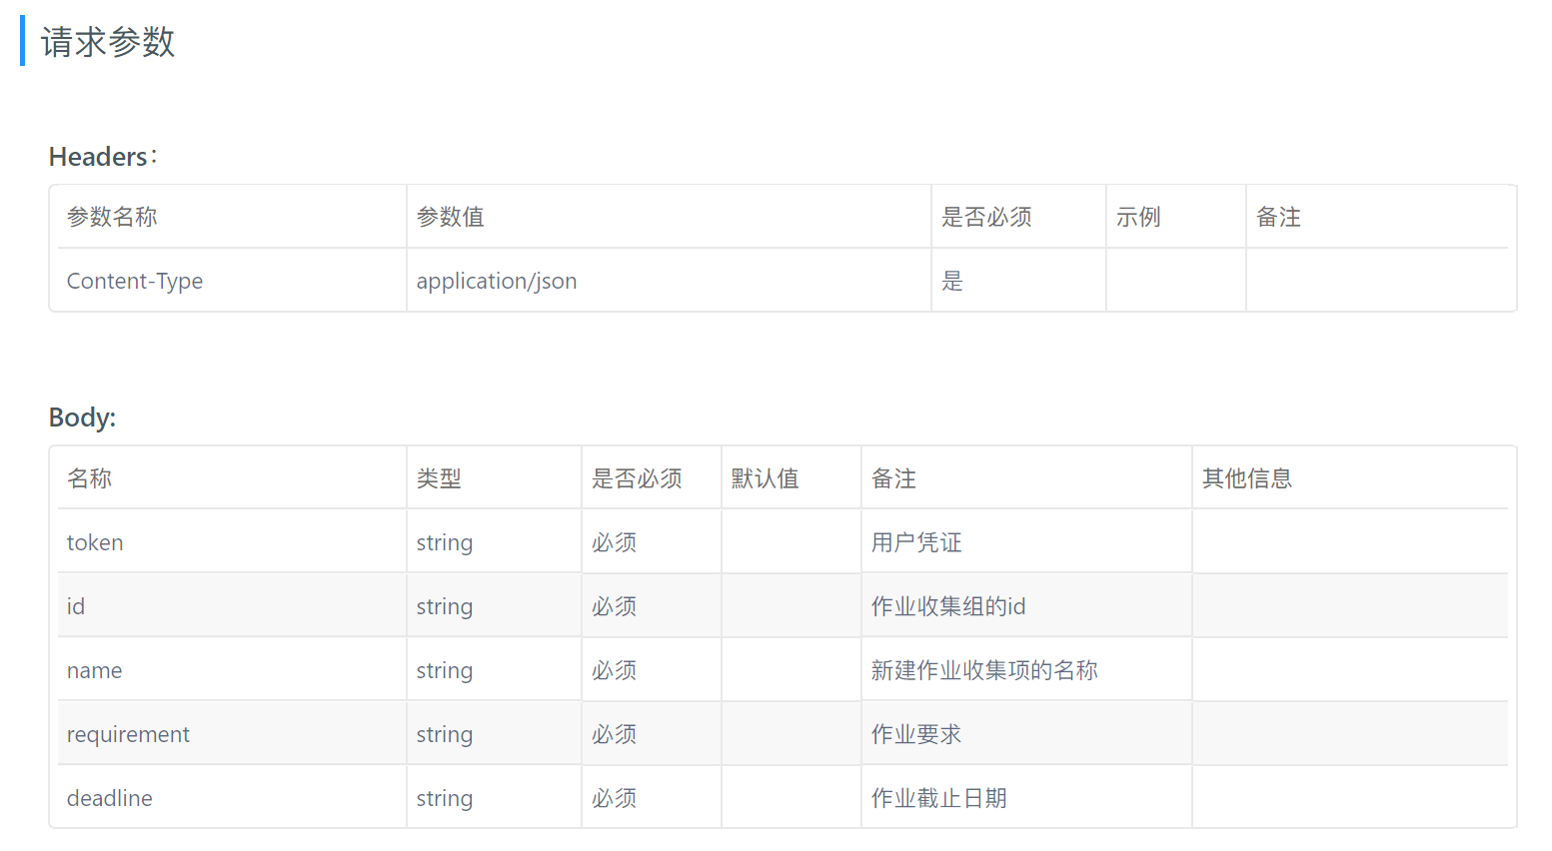
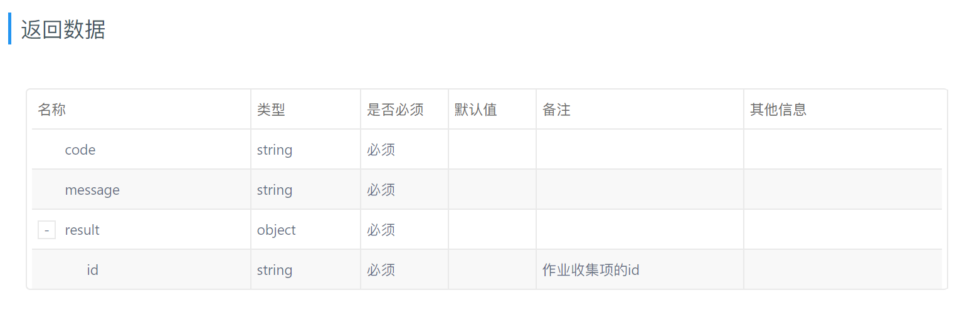
/**
* 作业收集子系统：添加作业收集项路由
*/
export class AddItemRouter extends Router {
/** 作业收集组的id */
private id: string;

/** 待新建的作业收集项的名称 */
private name: string
private requirement: string;
private deadline: string;

verifyRequestArgument(): void {
super.verifyRequestArgument();
this.id = this.normalizeString(this.req.body.id);
this.name = this.normalizeString(this.req.body.name);
this.requirement = this.normalizeString(this.req.body.requirement);
this.deadline = this.normalizeString(this.req.body.deadline);
}

async process(): Promise<RouterResponse> {
if (!this.user) {
return new RouterResponse(
RouterResponseCode.Failure,
"用户凭证无效。"
);
}

if (this.user.type !== UserType.Teacher) {
return new RouterResponse(
RouterResponseCode.InsufficientPrivileges,
"非教师用户不能执行此操作"
);
}

if (this.id === "") {
return new RouterResponse(
RouterResponseCode.Failure,
"必须指定作业收集组的id。"
);
}

if (this.name === "") {
return new RouterResponse(
RouterResponseCode.Failure,
"作业收集项的名称不能为空。"
);
}

if (this.requirement === "") {
this.requirement = null;
}

let deadlineDate: Date;
if (this.deadline !== "") {
deadlineDate = new Date(this.deadline);
} else {
deadlineDate = null;
}

const group = await CollectionGroupManager.getCollectionGroupById(this.id);
if (!group) {
return new RouterResponse(
RouterResponseCode.Failure,
"作业收集组不存在。"
);
}

const item = await group.addCollectionItem(this.name, this.requirement, deadlineDate);
return new RouterResponse(
RouterResponseCode.Success,
"添加作业收集项成功。",
{
id: item.id,
name: item.name,
requirement: item.requirement,
deadline: item.deadline
}
);
}
}

进行测试时，可以构造不存在的作业收集组id、格式错误的日期参数等来测试路由的鲁棒性。

指定用户提交作业路由
教师用户通过此路由来将学生用户添加到作业收集项。测试时可以输入不存在的用户id来测试路由是否准确地汇报了错误。

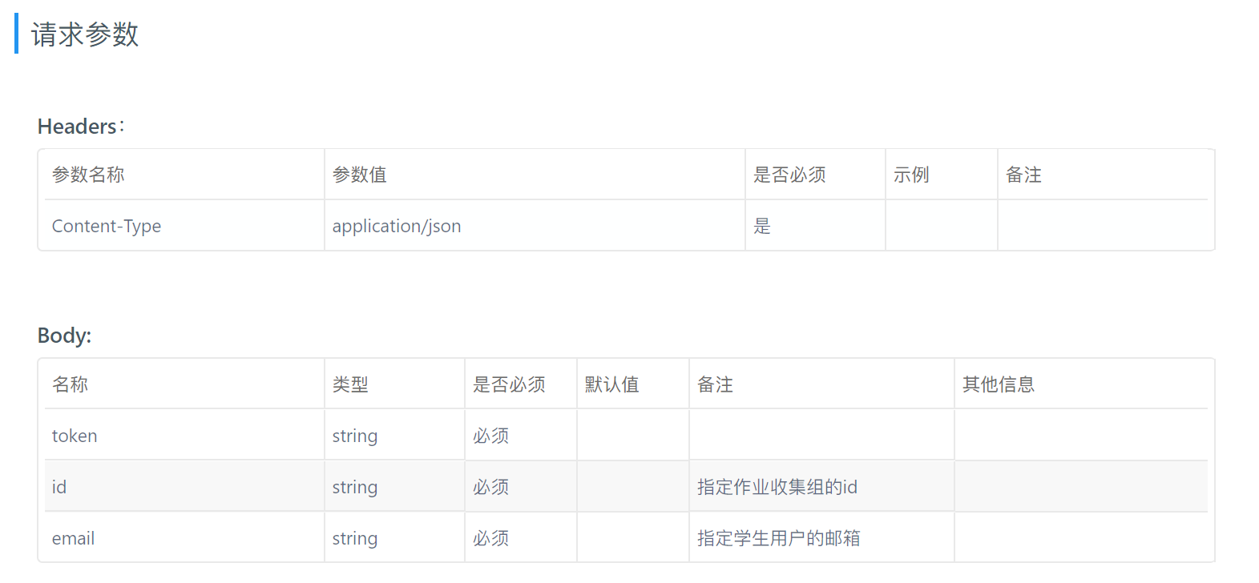

/**
* 作业收集子系统：指定用户提交作业路由
*/
export class AssignStudentToGroupRouter extends Router {
private id: string
private email: string;

verifyRequestArgument(): void {
super.verifyRequestArgument();
this.id = this.normalizeString(this.req.body.id);
this.email = this.normalizeEmail(this.req.body.email);
}

async process(): Promise<RouterResponse> {
if (!this.user) {
return new RouterResponse(
RouterResponseCode.Failure,
"用户凭证无效。"
);
}

if (this.user.type !== UserType.Teacher) {
return new RouterResponse(
RouterResponseCode.InsufficientPrivileges,
"非教师用户不能执行此操作。"
);
}

if (this.id === "") {
return new RouterResponse(
RouterResponseCode.Failure,
"作业收集组的id不能为空。"
);
}

const group = await CollectionGroupManager.getCollectionGroupById(this.id);
if (!group) {
return new RouterResponse(
RouterResponseCode.Failure,
"作业收集组不存在。"
);
}

const user = await UserManager.findUserByEmail(this.email);
if (!user) {
return new RouterResponse(
RouterResponseCode.Failure,
"用户不存在。"
);
}

await group.addAttendant(user);
return new RouterResponse(
RouterResponseCode.Success,
"成功指定用户为参与方。",
);
}
}

用户提交作业路由
学生用户通过此路由来提交作业。路由通过请求参数中的作业收集项id定位到作业收集项，判断学生用户是否在收集项所在的作业手机组的参加者名单中。若名单中有学生用户，那么将学生提交的作业信息保存下来；否则拒绝学生提交作业。
测试时可以构造不存在的作业收集项的id、学生不在作业收集组的参加者名单中的测试用例来审查路由的鲁棒性。

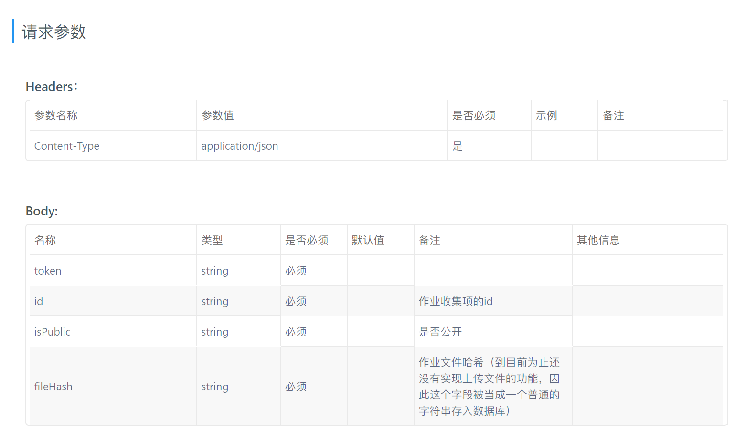

/**
* 作业收集子系统：提交作业路由
*/
export class AddProductRouter extends Router {
private id: string
private isPublic?: boolean;
private fileHash: string;

verifyRequestArgument(): void {
super.verifyRequestArgument();
this.id = this.normalizeString(this.req.body.id);
this.isPublic = this.normalizeBoolean(this.req.body.isPublic);
this.fileHash = this.normalizeString(this.req.body.fileHash);
}

async process(): Promise<RouterResponse> {
if (!this.user) {
return new RouterResponse(
RouterResponseCode.Failure,
"用户凭证无效。"
);
}

if (this.id === "") {
return new RouterResponse(
RouterResponseCode.Failure,
"作业收集项的id不能为空。"
);
}

// 默认不公开作业。
if (!this.isPublic) {
this.isPublic = false;
}

const item = await CollectionGroupManager.getCollectionItemById(this.id);
if (!item) {
return new RouterResponse(
RouterResponseCode.Failure,
"作业收集项不存在。"
);
}

// 检查当前用户是否在待提交作业的列表里面，
// 如果不在则禁止提交。
const thisGroup = await CollectionGroupManager.getCollectionGroupById(item.group.id);
const userAttendedGroup = (await UserManager.findUserByEmail(this.user.email)).attendedCollectionGroup;
let allowedToAddProduct = false;
userAttendedGroup.forEach(group => {
if (group.id === thisGroup.id) {
allowedToAddProduct = true;
}
});

if (!allowedToAddProduct) {
return new RouterResponse(
RouterResponseCode.Failure,
"提交作业失败，当前用户不在提交作业的名单中。",
);
}

const product = await item.addProduct(this.user, this.isPublic, this.fileHash);
return new RouterResponse(
RouterResponseCode.Success,
"成功提交作业",
{
isPublic: product.isPublic,
fileHash: product.fileHash
}
);
}
}

教师新建作业用户界面
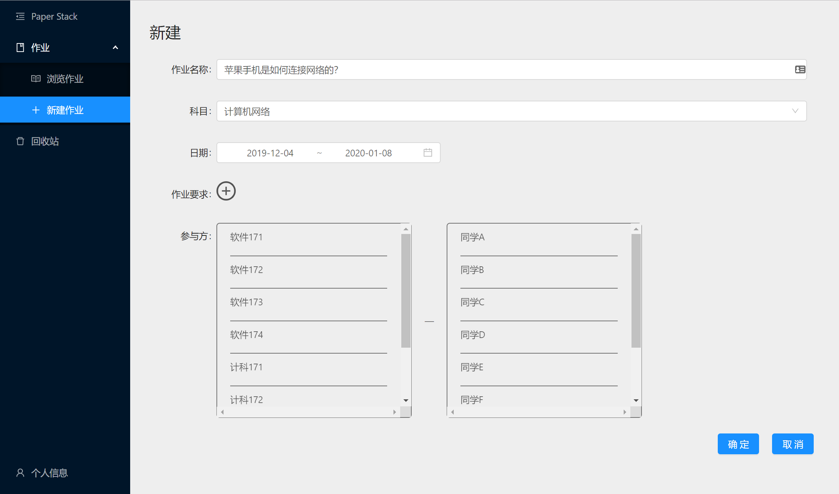

图示为教师端新建作业用户界面，目前还没有进一步对用户界面进行编码。图中展示的数据均为mock。

class Plus extends PureComponent<FormComponentProps, {}> {
render() {
const { getFieldDecorator } = this.props.form;

return (
<div className="plus-course-container">
<h2>新建</h2>
<div className="homework-form-container">
<Form {...formItemLayout}>
<Form.Item label="作业名称">
{getFieldDecorator('name', {
rules: [{ required: true, message: '作业名称不能为空' }],
})(<Input />)}
</Form.Item>
<Form.Item label="科目">
{getFieldDecorator('course', {
rules: [{ required: true, message: '科目不能为空' }],
})(
<Select placeholder="">
<Option value="计算机网络">计算机网络</Option>
<Option value="数据结构">数据结构</Option>
<Option value="操作系统">操作系统</Option>
</Select>
)}
</Form.Item>
<Form.Item label="日期">
{getFieldDecorator('time', {
rules: [{ required: true, message: '日期不能为空' }],
})(
<RangePicker />
)}
</Form.Item>
<Form.Item label="作业要求">
<div className="edit-homework-btn">
<Icon type="plus-circle" style={{ fontSize: '30px' }} />
</div>
</Form.Item>
<Form.Item label="参与方">
{getFieldDecorator('people', {
rules: [{ required: true, message: '参与方不能为空' }],
})(
<div className="people-picker">
<div>
<p>软件171</p>
<p>软件172</p>
<p>软件173</p>
<p>软件174</p>
<p>计科171</p>
<p>计科172</p>
<p>计科173</p>
<p>计科174</p>
</div>
<span>—</span>
<div>
<p>同学A</p>
<p>同学B</p>
<p>同学C</p>
<p>同学D</p>
<p>同学E</p>
<p>同学F</p>
<p>同学G</p>
<p>同学H</p>
</div>
</div>
)}
</Form.Item>
</Form>
</div>
<div className="setting-btn">
<Button type="primary">确定</Button>
<Button type="primary">取消</Button>
</div>
</div>
);
}
}

